Державна податкова

служба України

Головне управління ДПС у

Дніпропетровській області

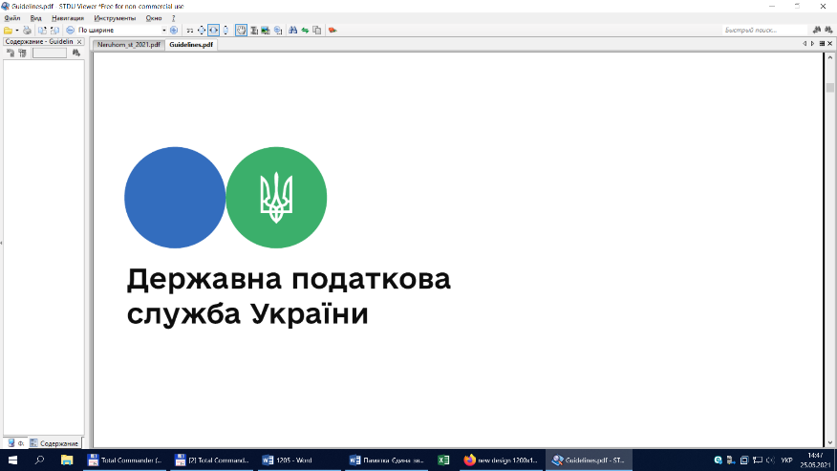

**Особа, якій завдано збитків у результаті порушення її цивільного права, має право на їх відшкодування**

***листопад 2021 року***

Відділ комунікацій з громадськістю управління інформаційної взаємодії Головного управління ДПС у Дніпропетровській області (території обслуговування: Амур-Нижньодніпровський, Індустріальний, та Самарський райони м. Дніпра) повідомляє, що ст. 22 Цивільного кодексу України від 16 січня 2003 року № 435-ІV передбачено що особа, якій завдано збитків у результаті порушення її цивільного права, має право на їх відшкодування.

Умови і порядок відшкодування збитків у господарській сфері визначено главою 25 Господарського кодексу України від 16 січня 2003 року № 436-ІV зі змінами і доповненнями (далі – ГКУ).

Згідно з п. 1 ст. 225 ГКУ до складу збитків, що підлягають відшкодуванню особою, яка допустила господарське правопорушення, включаються, зокрема:

- вартість втраченого, пошкодженого або знищеного майна, визначена відповідно до вимог законодавства;

- неодержаний прибуток (втрачена вигода), на який сторона, яка зазнала збитків, мала право розраховувати у разі належного виконання зобов’язання другою стороною.

Відповідно до п. 1 ст. 226 ГКУ учасник господарських відносин, який вчинив господарське правопорушення, зобов’язаний вжити необхідних заходів щодо запобігання збиткам у господарській сфері інших учасників господарських відносин або щодо зменшення їх розміру, а у разі якщо збитків завдано іншим суб’єктам, зобов’язаний відшкодувати на вимогу цих суб’єктів збитки у добровільному порядку в повному обсязі, якщо законом або договором сторін не передбачено відшкодування збитків в іншому обсязі.

Відносини, що виникають у сфері справляння податків і зборів регулюються Податковим кодексом України (далі – ПКУ).

Згідно з підпунктами «а» та «б» п. 185.1 ст. 185 ПКУ об’єктом оподаткування є операції платників податку з постачання товарів та послуг, місце постачання яких відповідно до ст. 186 ПКУ розташоване на митній території України.

Пунктом 188.1 ст. 188 ПКУ визначено, що база оподаткування ПДВ операцій з постачання товарів/послуг визначається виходячи з їх договірної вартості з урахуванням загальнодержавних податків та зборів (крім акцизного податку на реалізацію суб’єктами господарювання роздрібної торгівлі підакцизних товарів, збору на обов’язкове державне пенсійне страхування, що справляється з вартості послуг стільникового рухомого зв’язку, податку на додану вартість та акцизного податку на спирт етиловий, що використовується виробниками – суб’єктами господарювання для виробництва лікарських засобів, у тому числі компонентів крові і вироблених з них препаратів (крім лікарських засобів у вигляді бальзамів та еліксирів).

При цьому база оподаткування операцій з постачання товарів/послуг не може бути нижче ціни придбання таких товарів/послуг, база оподаткування операцій з постачання самостійно виготовлених товарів/послуг не може бути нижче звичайних цін, а база оподаткування операцій з постачання необоротних активів не може бути нижче балансової (залишкової) вартості за даними бухгалтерського обліку, що склалася станом на початок, звітного (податкового) періоду, протягом якого здійснюються такі операції (у разі відсутності обліку необоротних активів – виходячи із звичайної ціни), за винятком:

- товарів (послуг), ціни на які підлягають державному регулюванню;

- газу, який постачається для потреб населення;

- електричної енергії, ціна на яку склалася на ринку електричної енергії.

До складу договірної (контрактної) вартості включаються будь-які суми коштів, вартість матеріальних і нематеріальних активів, що передаються платнику податків безпосередньо покупцем або через будь-яку третю особу у зв’язку з компенсацією вартості товарів/послуг. До складу договірної (контрактної) вартості не включаються суми неустойки (штрафів та/або пені), три проценти річних від простроченої суми та інфляційні витрати, відшкодування шкоди, у тому числі відшкодування упущеної вигоди за рішеннями міжнародних комерційних та інвестиційних арбітражів або іноземних судів, що отримані платником податку внаслідок невиконання або неналежного виконання договірних зобов’язань.

Враховуючи викладене, кошти, які надходять платнику податку як відшкодування збитків за пошкоджене, знищене або втрачене майно, не включаються до бази оподаткування ПДВ.

Крім того, згідно з п. 198.5 ст. 198 ПКУ платник податку зобов’язаний нарахувати податкові зобов’язання виходячи з бази оподаткування, визначеної відповідно до п. 189.1 ст. 189 ПКУ, та скласти не пізніше останнього дня звітного (податкового) періоду і зареєструвати в Єдиному реєстрі податкових накладних (далі – ЄРПН) в терміни, встановлені ПКУ для такої реєстрації, зведену податкову накладну за товарами/послугами, необоротними активами придбаними/виготовленими з ПДВ (для товарів/послуг, необоротних активів, придбаних або виготовлених до 01 липня 2015 року, – у разі якщо під час такого придбання або виготовлення суми податку були включені до складу податкового кредиту), у разі якщо такі товари/послуги, необоротні активи призначаються для їх використання або починають використовуватися, зокрема, в операціях, що не є господарською діяльністю платника податку (крім випадків, передбачених п. 189.9 ст. 189 ПКУ).

Отже, якщо під час придбання або виготовлення майна платник податку сформував податковий кредит, а в подальшому воно було знищене, втрачене або внаслідок пошкодження майна його якість змінилася настільки, що воно не може бути використане за прямим призначенням, платник податку зобов’язаний нарахувати податкові зобов’язання відповідно до п. 198.5 ст. 198 ПКУ виходячи з бази оподаткування, визначеної відповідно до п. 189.1 ст. 189 ПКУ, та скласти і зареєструвати в ЄРПН податкову накладну.

Водночас, з метою уникнення неоднозначного трактування норм чинного законодавства щодо питань нарахування ПДВ при отриманні платником податків коштів як відшкодування збитків за пошкоджене, знищене або втрачене майно, у кожній конкретній ситуації необхідне детальне вивчення документів (матеріалів). Отже, для надання відповіді з порушеного питання платникам податків необхідно звернутися до контролюючих органів з детальним описом конкретної ситуації та наданням копій документів для отримання індивідуальної податкової консультації в письмовій формі відповідно до ст. 52 ПКУ.

**2**

**7**



**4**

**5**



**6**

**3**